Tillsynsbegäran – information om höga naturvärden i samrådsanmälan S 296-2025 i Ludvika kommun
Denna tillsynsbegäran behandlar höga naturvärden i samrådsanmälan S 296-2025 i Ludvika kommun som inkom 2025-01-30 och omfattar 278,6 ha.
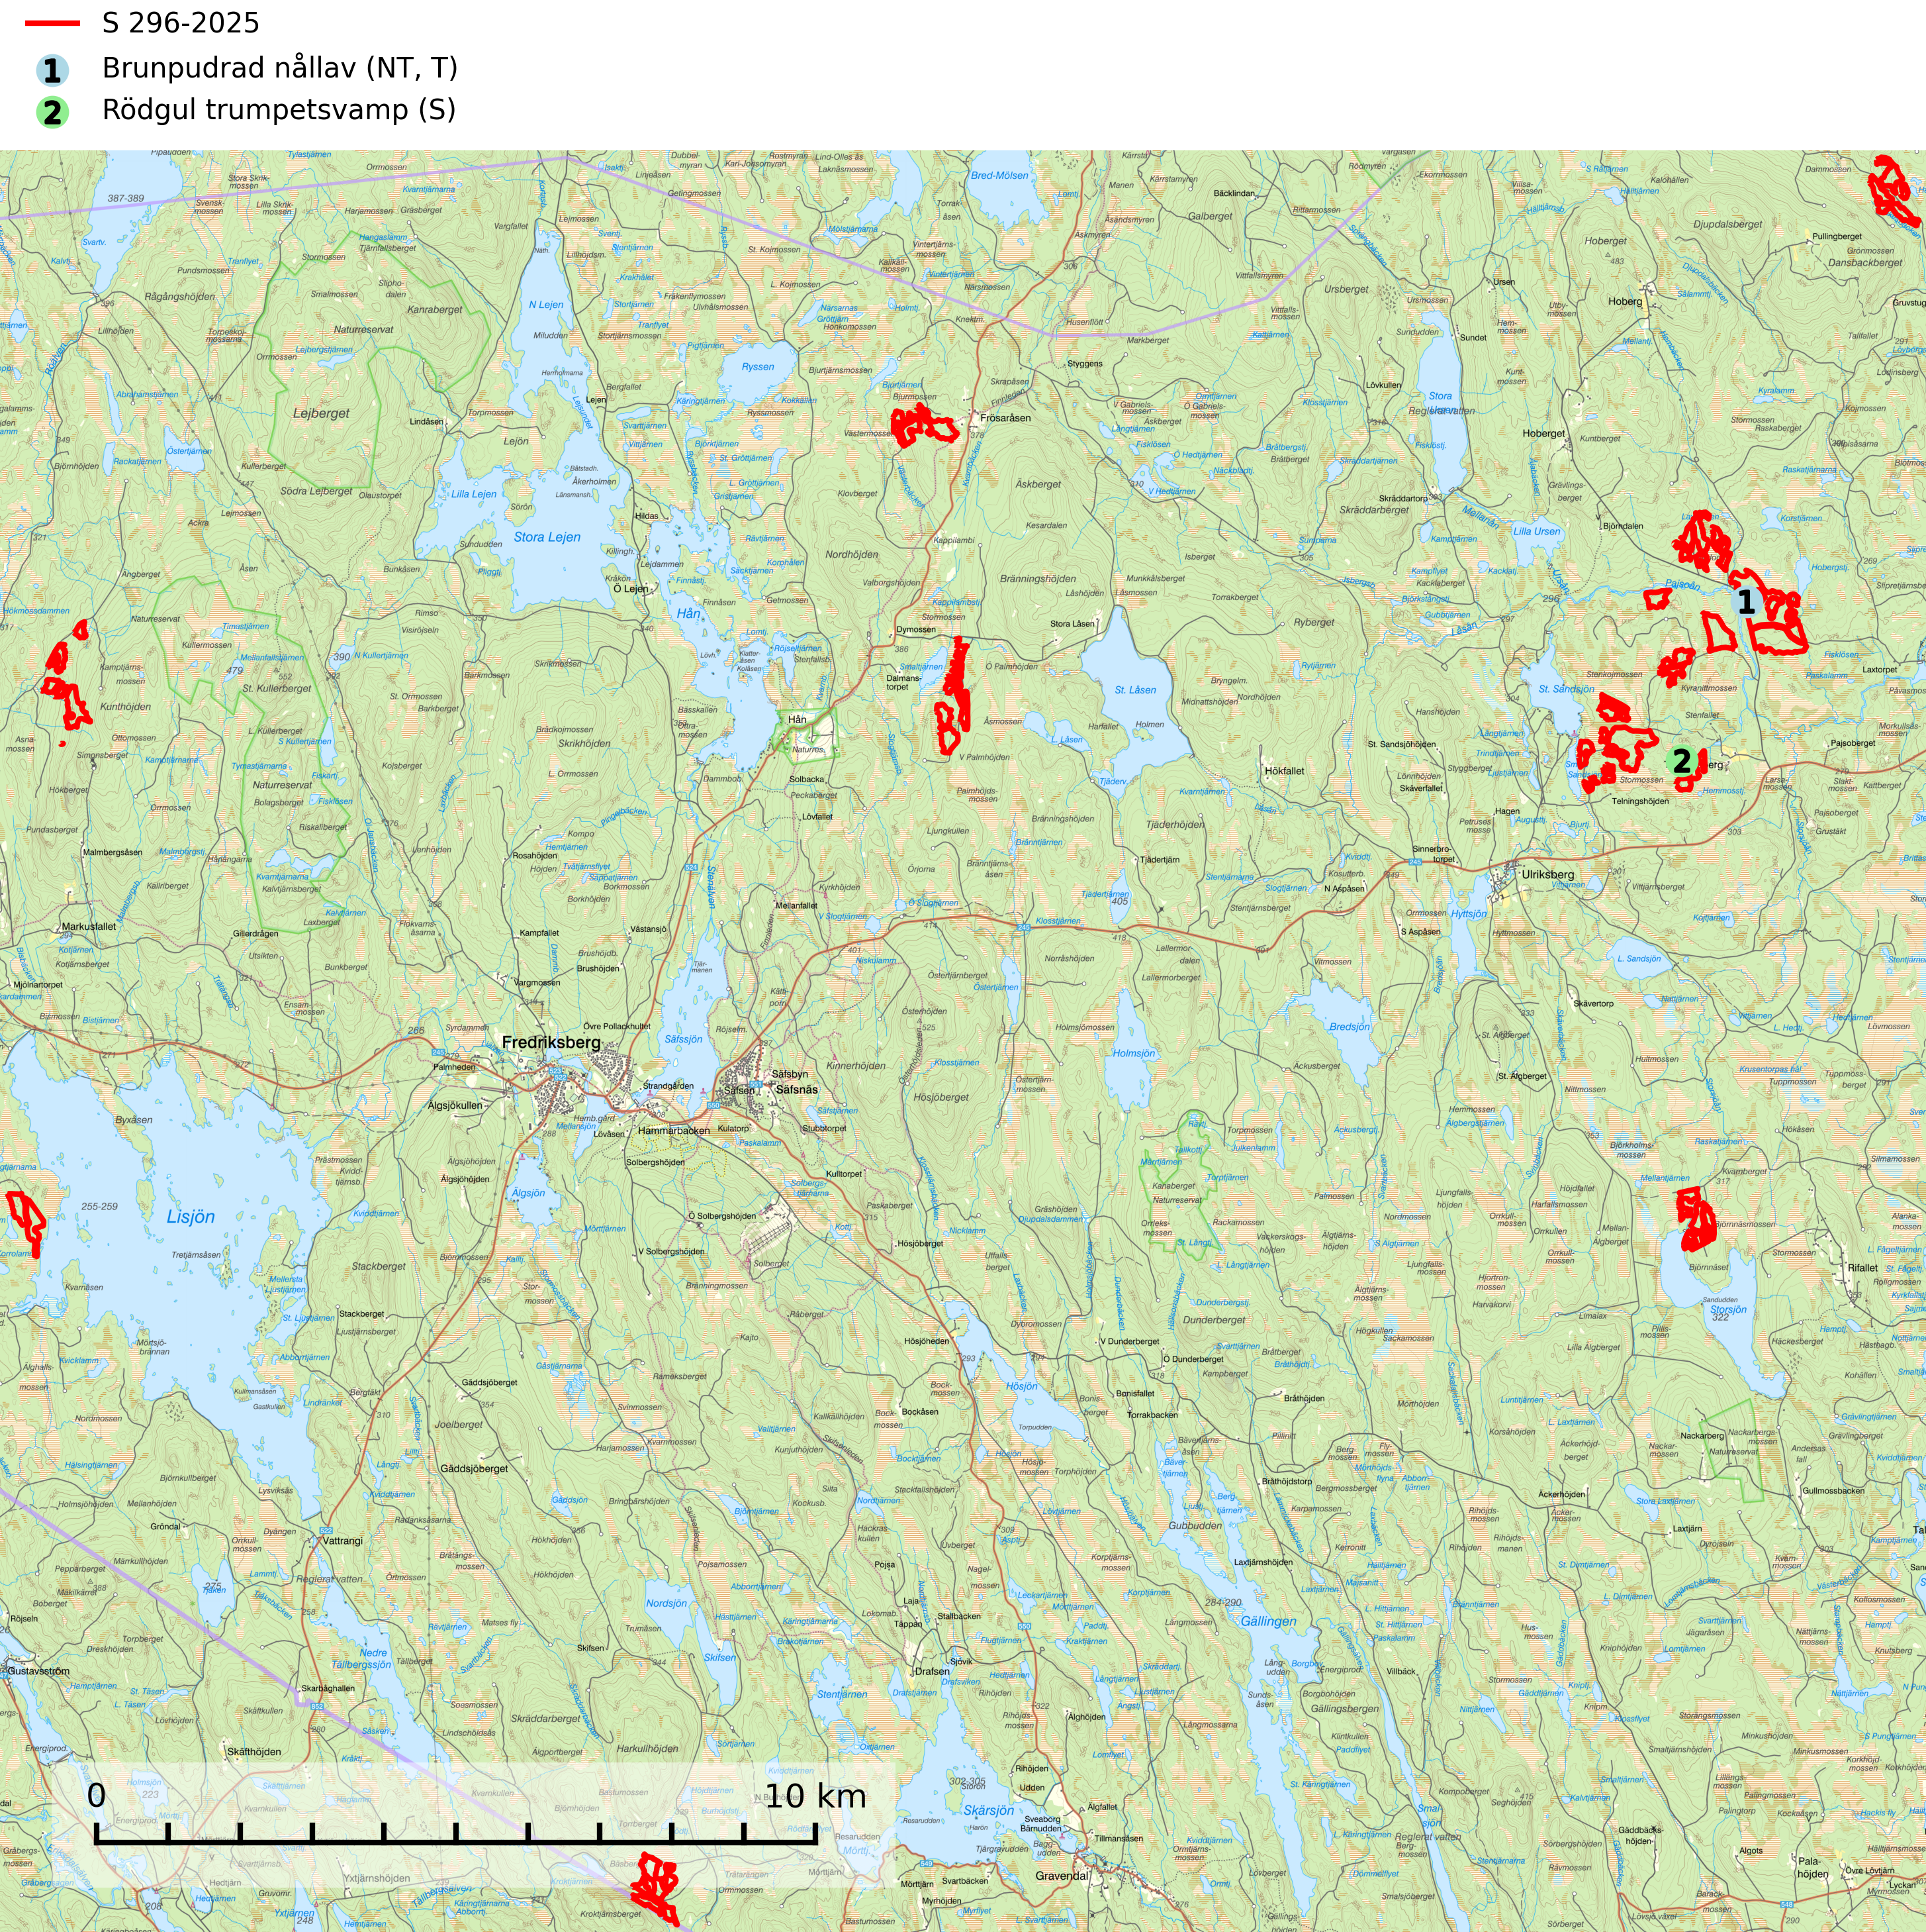
Figur 1. Fyndplatser för naturvårdsarter i och inom 24 meter från samrådsanmälan. Markörer utan svart kant är placerade på fyndplatsen. Markörer med svart kant är placerade vid sidan av fyndplatsen och har ett svart streck som visar fyndplatsens exakta position. Kartans mittpunktskoordinat är N 6667782, E 470789 i SWEREF 99 TM.
I och inom 24 meter från samrådsanmälan finns fynd av 2 naturvårdsarter, varav 1 är rödlistad, 1 är typisk (T) och 1 är signalart (S): brunpudrad nållav (NT, T) och rödgul trumpetsvamp (S). Se Figur 1.

Tillsynsbegäran
Vi begär härmed att Skogsstyrelsen fattar beslut enligt miljöbalken som säkerställer att skogens höga naturvärden bevaras samt att EU-lagstiftning efterlevs och att artskyddsbrott förhindras.
Vi önskar även ta del av de ställningstaganden och beslut som myndigheten meddelar till följd av aktuell samrådsanmälan och föreningens inlaga (se 34 § förvaltningslagen).

Naturvårdsarter och fridlysta arter
Nedan följer beskrivningar av de naturvårdsarter och fridlysta arter som har sina livsmiljöer och växtplatser i den samrådsanmälda skogen. De påträffade naturvårdsarterna är ett tydligt kvitto på att det rör sig om en skog med höga naturvärden.
Brunpudrad nållav (NT) är beroende av hög, jämn luftfuktighet och kan påträffas i fuktiga skogar av naturskogskaraktär, ofta i sumpgranskog eller andra sumpskogar. Arten är placerad högst upp i Skogsstyrelsens värdepyramid för bedömning av skog med höga naturvärden och förekomster bör undantas från skogsbruksåtgärder. Brunpudrad nållav är typisk art för 9010 Taiga (SLU Artdatabanken, 2024; Nitare & Skogsstyrelsen, 2019).
Rödgul trumpetsvamp signalerar kalkrika barrsumpskogar eller avgränsade små mineralrika ytor i barrskogslandskapet, vilka normalt har höga naturvärden. I urbergsbygder är den en bra signalart på känsliga skogsbiotoper (Nitare & Skogsstyrelsen, 2019).

